KRÁTKÉ CHARAKTERISTIKY NAVRŽENÝCH KANDIDÁTŮ PRO DOPLŇKOVÉ VOLBY DO AKADEMICKÉHO SENÁTU ČZU (řazeno abecedně)

SHORT CURICULUM OF CANDIDATES FOR ADDITIONAL ELECTION TO ACADEMIC SENATE OF CULS (in alphabetical order, in Czech)

Bc. Iva Bernáthová
Rok narození: 1996
E-mail: iva.bernathova@seznam.cz
Stručná charakteristika kandidátky:

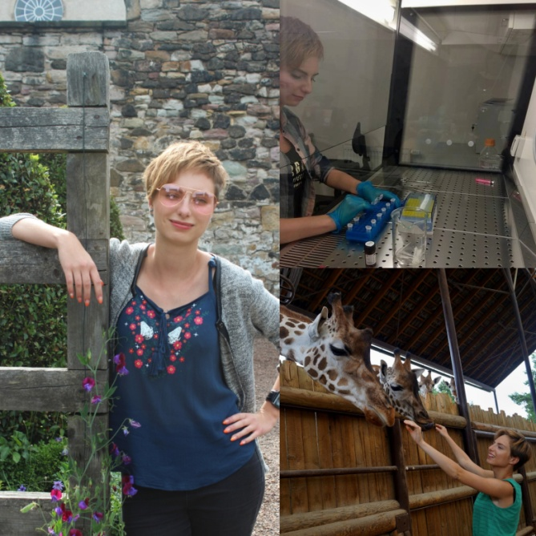
Iva Bernáthová na Fakultě tropického zemědělství již úspěšně vystudovala bakalářský stupeň. Rozhodla se pokračovat ve studiu na fakultě a nyní je studentkou 1. ročníku magisterského oboru Wildlife Management in Tropics and Subtropics. Iva je součástí týmu Laboratoře molekulární biologie, kde pod vedením doktorky Barbory Černé Bolfíkové začíná pracovat na diplomové práci, která se týká ohrožených afrických luskounů, nejvíce ilegálně obchodovaných zvířat na světě. V týmu spolupracuje i na dalších projektech, např. na genetické studii psů „200 plemen”. Zároveň je aktivní členkou a stážistkou spolku Derbianus Conservation, který působí v Senegalu na záchraně antilopy Derbyho. Sama už se stihla za antilopami do Senegalu podívat. Tento podzim pomáhala na ČZU organizovat Global Biodiversity Conservation Conference. Můžete ji potkat na infostánku FTZ při různých akcích jako Dny otevřených dveří nebo Veletrh vědy. Stejně aktivně, jako reprezentuje a podporuje fakultní projekty, je připravena reprezentovat a podporovat studenty, aby se na Tropech cítili jako doma. :)
Ing. Ingrid Faltová

Rok narození: 1992
E-mail: faltovai@ftz.czu.cz
Stručná charakteristika kandidátky:

Ing. Ingrid Faltová je v současné době studentkou 1. ročníku doktorského studijního programu Tropical Agrobiology and Bioresource Management na FTZ ČZU v Praze, kde také absolvovala předchozí magisterské studium. Za diplomovou práci „Determination of in vitro antistaphylococcal effect of Cambodian essential oil-bearing plants using broth microdilution volatilization method“ obdržela v loňském akademickém roce cenu ministra zemědělství. Momentálně je součástí týmu Laboratoře etnobotaniky a etnofarmakologie, kde se pod vedením prof. Ladislava Kokošky zabývá testováním antimikrobiální aktivity silic v kapalné a plynné fázi. Na Katedře tropických plodin a agrolesnictví se podílí na výuce předmětů Special Crops a Tropical Crop Production. Na Studijním oddělení FTZ pomáhá řešit problémy studentů doktorských studijních programů. Ve volném čase spolupracuje na botanickém pojektu Haenke, který je zaměřen na popularizaci a využití léčivých rostlin.

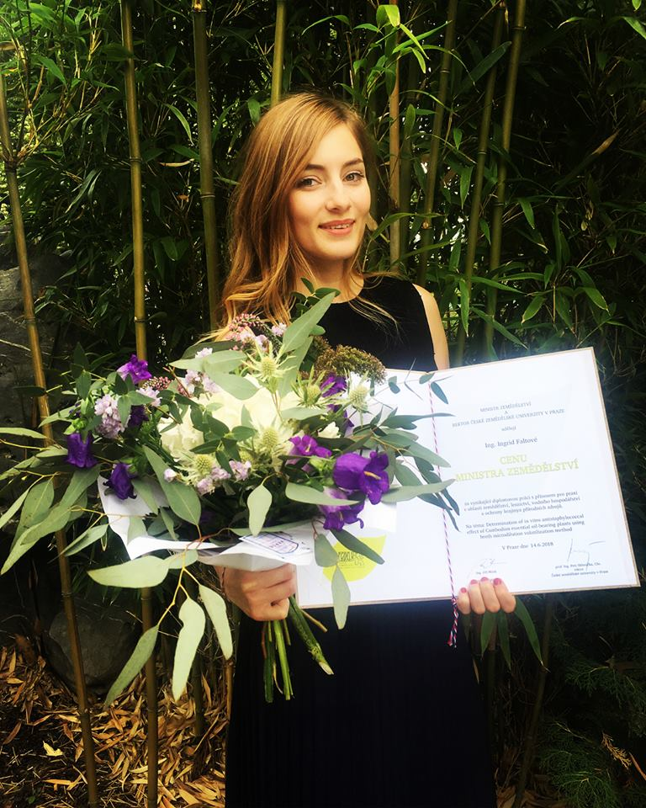
Jan Korba

Rok narození: 1995
E-mail: jan.korba@email.cz
Stručná charakteristika kandidáta:

Jan Korba je studentem 1. ročníku bakalářského oboru International Cooperation in Agriculture and Rural Development na FTZ. Idealista plný vlastních bláznivě progresivních projektů, který se rád střetává se zájmy rozličných lidí a nenechá se odradit sebemenším nápadem.
Na ČŽU přestoupil z VŠE, oboru Diplomacie, kde působil téměř dva roky, a obecně svým členstvím v Akademickém senátu ČZU by rád reprezentoval a hájil zájmy studentů. Vesmír je až moc obrovský, abychom se zaobírali maličkostmi, i když někdy je to nevyhnutelné; dobrodružství nás očekává.

